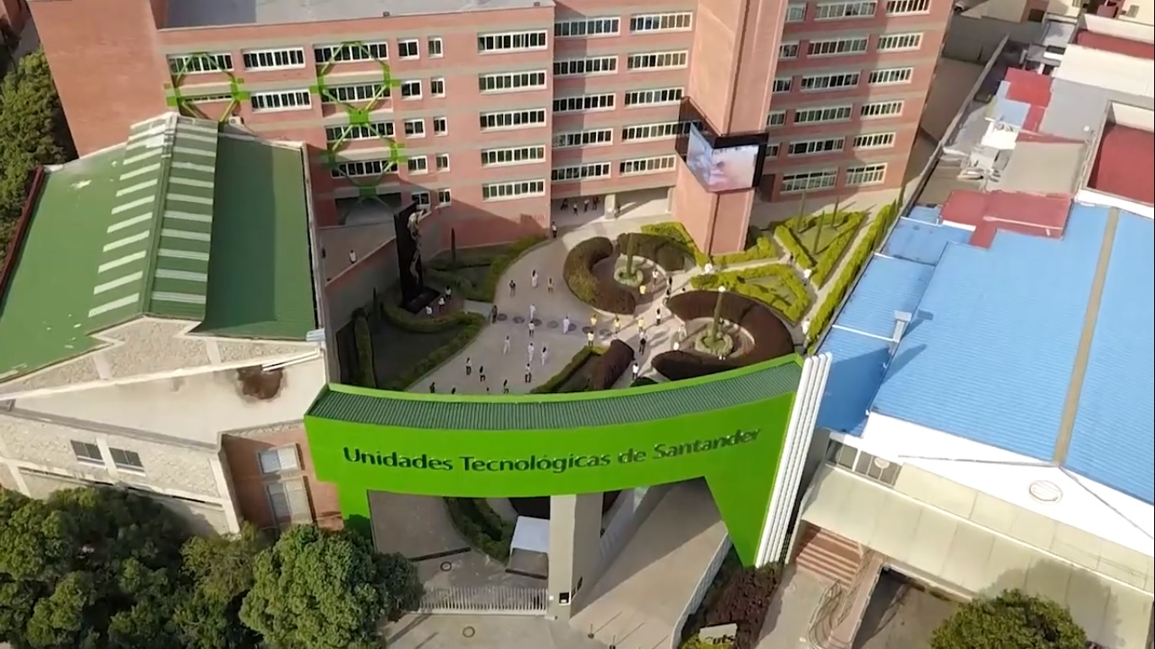

**Manual de instalación y codificación del carro robótico con movimiento autónomo en Arduino**

**AUTORES**

Over Yesid Rivera Rojas

1.005.465.040

Carlos Enrique Rippe Valbuena

1.005.333.139

**DIRECTOR**

JULIAN BARNEY JAIMES RINCON

Bucaramanga 3 de junio de 2022

Contenido

1. Estos Componentes Son: 8

1.1.1. SHIELD WIFI ESP32 9

1.1.2. Modelo-X Motor Driver Module 10

1.1.3. Voltaje Medidor 12

1.1.4. 18650 batería 13

1.1.5. 18650 batería box with DC conector 14

1.1.6. Modulo Bluetooth HC 02 15

1.1.7. Motor codificador de velocidad 16

1.1.8. Sensor de Seguimiento 17

1.1.9. Micro Servo Motor 18

1.1.10. Sensor ultrasónico 19

1.1.11. Chasis 20

1.1.12. Ruedas mecanum 21

1.1.13. Ensamblado de los motores y las llantas mecanum a el chasis metálico 22

1.1.14. Ensamblado de los módulos electrónicos al chasis acrílico 23

1.1.15. Conexiones básicas 24

1.1.16. Conexiones de los sensores 25

2. Programación del Carro Robótico con Movimiento Autónomo en Arduino incorporando IOT (Programable) 26

Prueba de movimiento de los motores 26

2.1.1. Programación del sensor ultra sónico 31

2.1.2. Programación Sensor de seguimiento por infrarrojo 37

2.1.3. Programación para control mediante bluetooth 42

2.1.4. Programación para el control mediante wifi (IOT) 48

3. Pruebas 53

3.1.1. Aplicación Osoyoo Arduino Robot Car V2.0 53

3.1.2. Wifi Robot 54

Imagen 3: Carro Robotico IOT 5

Imagen 4: Shield Wifi ESP32 6

Imagen 5: controlador de motor 7

Imagen 6: medidor de voltaje 9

Imagen 7: Baterias recargables 10

Imagen 8: Conector de Baterias 11

Imagen 9: Modulo bluethooth HC02 12

Imagen 10: Motor Codificador De Velocidad 13

Imagen 11: Sensor Infrarojo De Movimiento 14

Imagen 12: Servo Motor 15

Imagen 13: Sensor Ultrasónico 16

Imagen 14: Chasis Acrilico 17

Imagen 15: Chasis Metalico 17

Imagen 16: Rueda Mecanum 18

Imagen 17: Motores ensamblados 19

Imagen 18: Ensamblaje al chasis acrilico 20

Imagen 19: Ensamblaje culminado 20

Imagen 20: conexiones 21

Imagen 21: terminación del carro robótico 22

Imagen 22: código movimiento de motores, parte 1 23

Imagen 23: código movimiento de motores, parte 2 24

Imagen 24: código movimiento de motores, parte 3 25

Imagen 25: código movimiento de motores, parte 4 26

Imagen 26: código movimiento de motores, parte 4 27

Imagen 27: código de configuración del sensor ultrasónico, parte 1 28

Imagen 28: código de configuración del sensor ultrasónico, parte 2 29

Imagen 29: código de configuración del sensor ultrasónico, parte 3 30

Imagen 30: código de configuración del sensor ultrasónico, parte 4 31

Imagen 31: código de configuración del sensor ultrasónico, parte 5 32

Imagen 32: código de configuración del sensor ultrasónico, parte 6 33

Imagen 33: código de configuración del sensor infrarrojo parte 1 34

Imagen 34: código de configuración del sensor infrarrojo parte 2 35

Imagen 35: código de configuración del sensor infrarrojo parte 3 36

Imagen 36: código de configuración del sensor infrarrojo parte 4 37

Imagen 37: código de configuración del sensor infrarrojo parte 5 38

Imagen 38: programación control mediante bluetooth parte 1 39

Imagen 39: programación control mediante bluetooth parte 2 40

Imagen 40: programación control mediante bluetooth parte 3 41

Imagen 41: programación control mediante bluetooth parte 4 42

Imagen 42: programación control mediante bluetooth parte 5 43

Imagen 43: programación control mediante bluetooth parte 6 44

Imagen 44: programación control mediante wifi parte 1 45

Imagen 45: programación control mediante wifi parte 2 46

Imagen 46: programación control mediante wifi parte 3 47

Imagen 47: programación control mediante wifi parte 4 48

Imagen 48: programación control mediante wifi parte 5 49

Imagen 49: Aplicación de control mediante bluetooth 50

Imagen 50: Aplicación de control mediante wifi (IOT) 51

Carro Robótico con Movimiento Autónomo en Arduino incorporando IoT

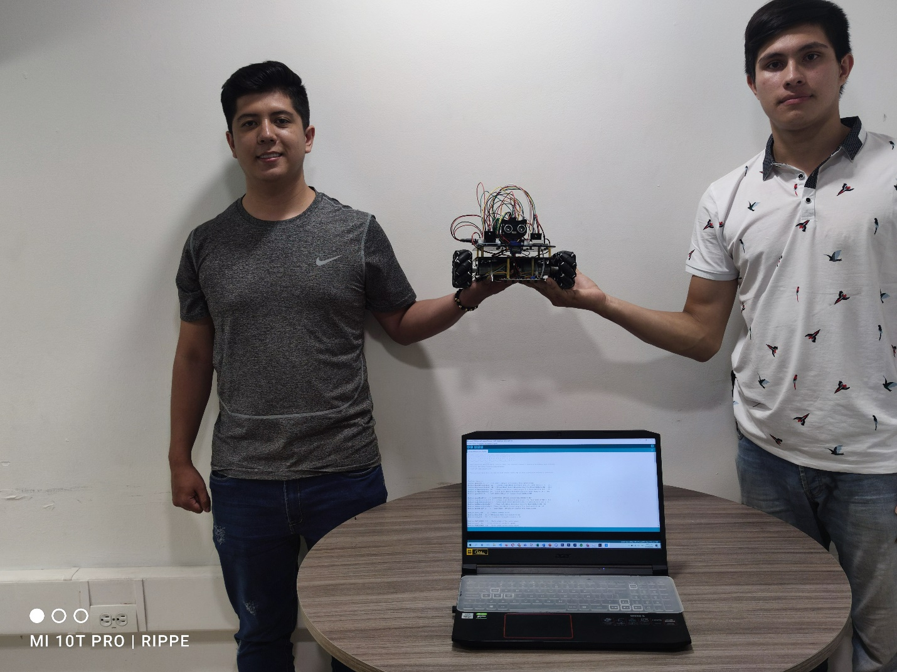

Imagen 3: Carro Robotico IOT

Fuente: Autor

Nuestro Proyecto cuenta con 13 componentes Principales

# Estos Componentes Son:

### SHIELD WIFI ESP32

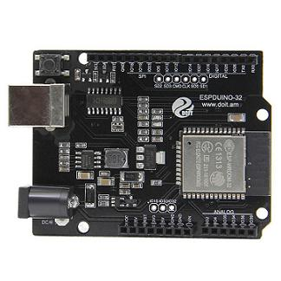Imagen 4: Shield Wifi ESP32

Fuente: Osoyoo

ESP32 es un único chip combinado Wifi y Bluetooth de 24GHz diseñado con la tecnología TSMC de 40 nm de potencia ultra baja. Está diseñado para lograr la mejor potencia y rendimiento de RF, y muestra robustez, versatilidad y fiabilidad en una amplia variedad de aplicaciones y escenarios de potencia. Algunas aplicaciones son IOT Sensor Hub genérico de baja potencia, registradores de datos IOT genéricos de baja potencia y red de malla.

Está diseñado para aplicaciones móviles, dispositivos electrónicos portátiles e Internet de las cosas (IOT). Cuenta con todas las características de vanguardia de los chips de baja potencia, incluida la sincronización de reloj de grano fino, múltiples modos de potencia y escalado dinámico de potencia. La salida del amplificador de potencia también es ajustable, lo que contribuye a un equilibrio óptimo entre el rango de comunicación, la velocidad de datos y el consumo de energía.

Características:

* Chip: X tensa LX6 CPU
* Bluetooth 4.2
* Comunicación: UART/SPI/Ethernet
* Voltaje de funcionamiento: 5-12V
* Con 1 entrada analógica (3.2V máx.)
* Con conector micro USB

### OSOYOO Modelo-X Motor Driver Module Shield Expansion Development Board for Arduino UNO DIY Smart Car Robot Mega : Amazon.es: Industria, empresas y cienciaModelo-X Motor Driver Module

Fuente: Osoyoo

Imagen 5: controlador de motor

El módulo de control de motor OSOYOO Modelo X es un módulo L298N actualizado que presenta tomas de cables de nuevo diseño y puede simplificar enormemente el proceso de instalación y la estabilidad del cableado.

El módulo de control de motor OSOYOO Modelo X es un microchip monolítico en paquetes Multi watt y PowerSO20 de 15 conductores. Es un controlador dual de alta corriente y alto voltaje diseñado para aceptar cargas inductivas TTL de nivel lógico de arena estándar, como relés, solenoides, CC y motores paso a paso. Se proporcionan dos entradas de habilitación para encender o apagar la unidad independientemente de la señal de configuración. Los emisores de los transistores inferiores de cada puente están interconectados, alrededor del terminal externo correspondiente que puede utilizarse para conectar una resistencia inductiva externa. Se proporciona una entrada de energía adicional para que la lógica funcione a un voltaje más bajo.

Características:

1) Alta tensión de funcionamiento, hasta 0 voltios;

2) Gran corriente de salida, la corriente máxima instantánea puede alcanzar 3A;

3) Potencia 25W.

4) El controlador de puente completo, alto voltaje, alta corriente y puente H doble incorporado se puede usar para impulsar motores de CC, motores paso a paso, bobinas de relé y otras cargas inductivas.

5) Utilice señales de nivel lógico estándar para el control.

6) Puede conducir un motor paso a paso de 2 fases o un motor paso a paso de fases y un motor de CC de 2 fases.

7) El uso de condensadores de filtro de alta potencia y diodos de rueda libre protegen los dispositivos del circuito del daño causado por las corrientes inversas de las cargas inductivas, lo que mejora la confiabilidad. Pero para proteger el chip 78 M05 de daños, cuando el voltaje de la unidad es superior a 12 V, se debe usar una fuente de alimentación lógica externa de 5 V.

8) Tensión de transmisión: 5 35 V. Tensión lógica: 5 V.

### https://osoyoo.com/wp-content/uploads/2017/08/5.pngVoltaje Medidor

Imagen 6: medidor de voltaje

Fuente: Osoyoo

Es un instrumento que se utiliza para medir la diferencia de potencial entre dos puntos de un circuito eléctrico. Está conectado en paralelo. Por lo general, tiene una alta resistencia, por lo que la extracción de corriente del circuito es insignificante.

Los voltímetros analógicos mueven una aguja en una escala proporcional al voltaje medido y se pueden construir con galvanómetros y resistencias en serie. El medidor usa un amplificador que puede medir voltajes diminutos de microvoltios o menos. El voltímetro digital proporciona una visualización digital del voltaje mediante el uso de un convertidor analógico a digital.

Especificaciones:

* Nombre del producto: Módulo medidor de voltímetro digital.
* Pantalla: LED de 3 dígitos.
* Color de la pantalla: rojo.
* Rango de medición: DC0-100V.
* Voltaje de entrada: DC3-30V.
* Tamaño total: 33 x 15 x 10 mm/ 1,3″ x 0,6″ x 0,4″ (LWH).
* Diámetro del orificio de montaje: 2mm/ 0.08″.
* Material principal: plástico, hierro, PCB.
* Pin: 3 pines.
* Peso: 6g.

### 18650 batería

Imagen 7: Baterias recargables

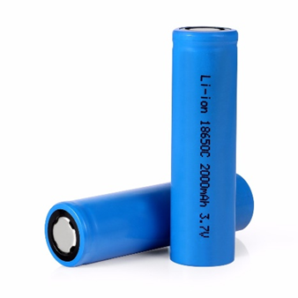

Fuente: Osoyoo

La batería 18650 es una batería de iones de litio recargable. Los primeros dígitos del símbolo "18650" indican el tamaño físico, mientras que el quinto dígito indica que se trata de una celda cilíndrica. La batería estándar 18650 tiene 18 mm de diámetro y 65 mm de largo. Este tipo de batería es muy popular en aplicaciones como baterías para computadoras portátiles, linternas, vehículos eléctricos, herramientas inalámbricas y otros dispositivos que requieren energía portátil.

Algunos 18650 se han modificado agregando un botón superior y/o un circuito de protección interno. Esto puede aumentar la longitud física de la batería "18650" de 65 mm a 70 mm o incluso más en algunos casos. Si está utilizando una batería 18650 para un producto de consumo, siempre debe consultar con el fabricante de ese producto para conocer las especificaciones exactas requeridas para alimentar el dispositivo.

### 18650 Battery Holder 18650 Battery Storage Box Case For 2 x 18650 With DC 5.5 * 2.1mm Power Plug Series Connection|Battery Storage Boxes| - AliExpress18650 batería box with DC conector

Imagen 8: Conector de Baterias

Fuente: Osoyoo

Es un Soporte de batería 18650 Caja de almacenamiento de batería 18650 para 2 x 18650 con conexión de serie de enchufe de alimentación DC 5.5 * 2.1mm

Descripción:

* Modelo del producto: Caja de batería 2 x 18650
* De color negro
* Material: Plástico
* Enchufe de CC: 5,5*2,1mm

### Modulo Bluetooth HC 02

Fuente: Osoyoo

Imagen 9: Modulo bluethooth HC02

El módulo HC02 de bluetooth es super económico y super practico ya que se puede comunicar con otros dispositivos en nuestro caso lo conectamos en el puerto serie de la tarjeta Mega2560 con una velocidad de 9600 baudios.  
  
el módulo HC02 está diseñado para comunicarse vía bluetooth con todo tipo de sistemas operativos móviles como Apple IOS, Android, etc.

### Motor codificador de velocidad

Imagen 10: Motor Codificador De Velocidad

Fuente: Osoyoo

* motor de CC con conector JST XH de 6 pines (1,5 mm);
* voltaje nominal: CC 9,0 V
* velocidad sin carga: 11500 ± 10% rpm
* velocidad de salida: 150 ± 10% rpm
* la longitud del eje exterior: 14,5 mm.

### Sensor de Seguimiento

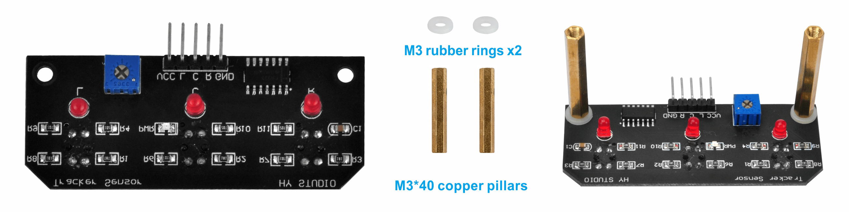

Fuente: Osoyoo

Imagen 11: Sensor Infrarojo De Movimiento

El módulo de seguimiento cuenta con un sensor de infrarrojo reflejado, luz indicadora también cuenta con un potenciómetro incorporado para el control de sensibilidad

Voltaje de trabajo: CC 3. 3-5V

* Canal de salida: 0/1;
* distancia de detección: 1-25 mm;
* distancia focal: 2.5mm
* Conjunto de chips: LM393;
* Tamaño de placa de circuito impreso: 32 x 14 mm/1. 3″ x 0. 55″ (bajo)
* material: parte eléctrica
* Tamaño total: 38 x 14 x 18 mm/1. 5″ x 0. 55″ x 0. 7″(Largo*ancho*alto);
* Peso neto: 3g;

### Micro Servo Motor



Fuente: Osoyoo

Imagen 12: Servo Motor

* Velocidad de funcionamiento: 0,3 segundos/60 grados
* Par de parada: 1,5 kg/cm
* Rango de temperatura: 0 ℃ a +55 ℃
* Ancho de banda muerta: 10usec
* Voltaje de funcionamiento: 4,2 V ~ 6 V
* Apto para TODO tipo de juguetes R/C
* Longitud del cable del conector: 250 mm
* Grado de rotación: 180 grados
* Dimensión: 22,2 x 11,8 x 32,2 mm
* Peso: 9g

### Sensor ultrasónico

Fuente: Osoyoo

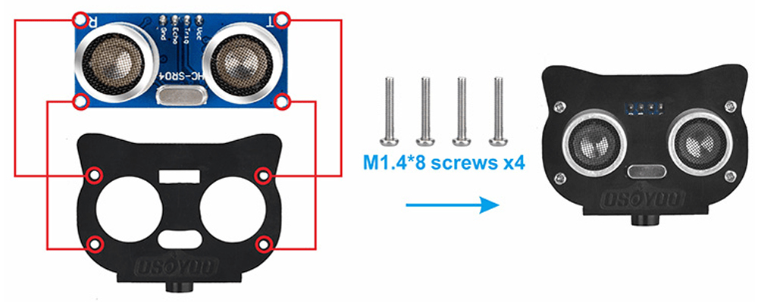

Imagen 13: Sensor Ultrasónico

Sensor transductor de medición de distancia ultrasónico HC-SR04 cuenta con un transmisor ultrasónico, un receptor y un circuito de control. Funciona enviando una serie de pulsos de 40 KHZ y recibe el eco de un objeto, funciona bajo el mismo estilo de la eco localización de los murciélagos, la distancia entre el sensor y el objeto se calcula dependiendo del tiempo de viaje del sonido y emitiéndolo como el ancho del pulso TTL

Fuente de alimentación: 5 V CC  
Corriente de reposo: <2 mA Ángulo efectivo: <15° Distancia de alcance: 2 cm – 500 cm Resolución: 0,3 cm

### Chasis

Imagen 14: Chasis Acrilico

****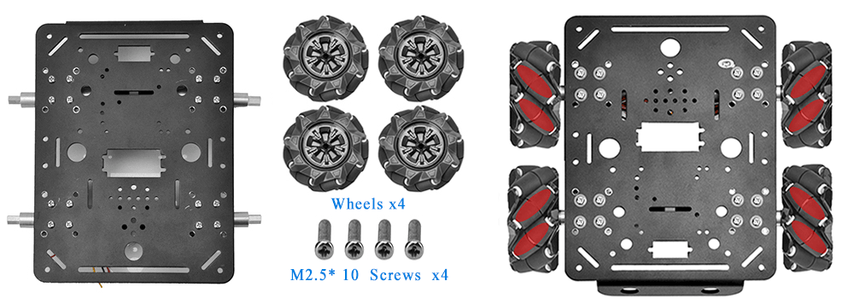

Fuente: Osoyoo

Fuente: Osoyoo

Imagen 15: Chasis Metalico

Estos son los chasis para OSOYOO Mecanum Robot Car. Todas las piezas electrónicas están instaladas en estos dos chasis.

### Ruedas mecanum

Imagen 16: Rueda Mecanum



Fuente: Osoyoo

* El automóvil robótico 4WD Omni Wheel utiliza las últimas ruedas mecanum para el movimiento omnidireccional y permite que su robótica no solo viaje hacia adelante y hacia atrás, sino también de lado a lado. Perfecto para espacios reducidos.
* Estas 4 ruedas mecanum son compatibles con todos los motores de corriente continua con un eje de motor de 5 mm de diámetro.
* Estas ruedas mecanum se utilizan para Raspberry Pi 4/3B+/3, Micro: bit y Arduino Project compatibles con motor DC.

### Ensamblado de los motores y las llantas mecanum a el chasis metálico

Imagen 17: Motores ensamblados

Fuente: Autor

#### Descripción: Hemos adherido 4 ángulos a el chasis acrílico a los cuales se realizó el ensamblaje de los motores codificadores de velocidad, a los motores se les a colocado un acople en el cual se ajustaron las llantas mecanum

### Ensamblado de los módulos electrónicos al chasis acrílico

Fuente: Autor

Imagen 18: Ensamblaje al chasis acrilico

* 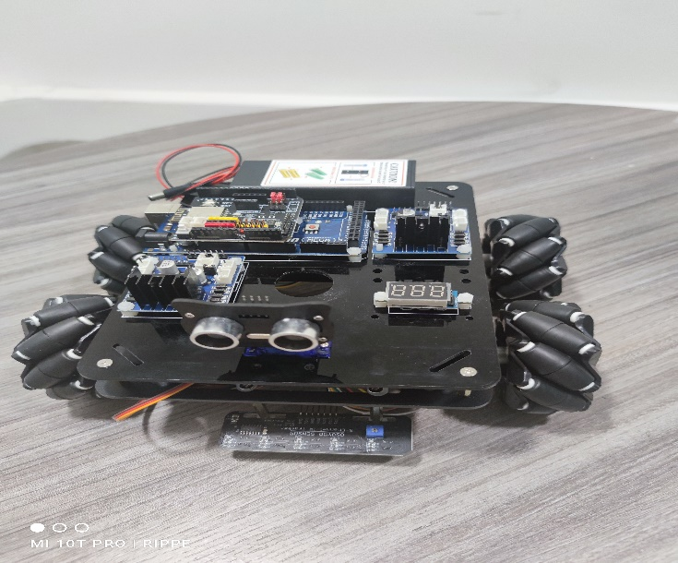Descripción: a nuestro chasis acrílico le hemos colocado 16 pilares en los cuales se han ensamblado la tarjeta Arduino Mega2560, los dos controladores de motor, el servo motor, el medidor de voltaje y el conector de baterías, a la tarjeta Arduino Mega2560 se le ha colocado el módulo wifi y en el módulo wifi se ha añadido también el módulo bluetooth, se instala el sensor ultrasónico en el servo motor y se instala el sensor infrarrojo al chasis metálico

Fuente: Autor

Imagen 19: Ensamblaje culminado

### Conexiones básicas

Fuente: Autor

Fuente: Autor

Imagen 20: conexiones

#### Descripción: como vimos en el anterior enunciado ya teníamos ensambladas todas las partes principales del robot así que procedimos a realizar el proceso de las conexiones básicas las cuales fueron:

* La conexión de los motores a los controladores de motor
* Los controladores de motor a la placa Arduino Mega2560
* Un puente entre los mismos controladores de motor
* Se realiza la conexión del conector de baterías a los controladores de motor
* Se realiza la conexión de el medidor de velocidad a los controladores de motor

### Conexiones de los sensores

Imagen 21: terminación del carro robótico

Fuente: Autor

#### Descripción: como vimos en el anterior enunciado ya las conexiones básicas entre los controladores ahora realizamos el proceso de la conexión de los sensores:

* Realizamos la conexión del sensor ultrasónico a el módulo wifi y a la tarjeta Arduino Mega2560
* Realizamos la conexión bluetooth de la tarjeta Arduino mega a la tarjeta wifi
* Realizamos la conexión wifi de la tarjeta Arduino mega a la tarjeta wifi
* Realizamos la conexión del sensor infrarrojo a la tarjeta Arduino

# Programación del Carro Robótico con Movimiento Autónomo en Arduino incorporando IOT (Programable)

**Programación Y Codificación del Carro Robótico con Movimiento Autónomo**

### Prueba de movimiento de los motores

Imagen 22: código movimiento de motores, parte 1

Fuente: Autor

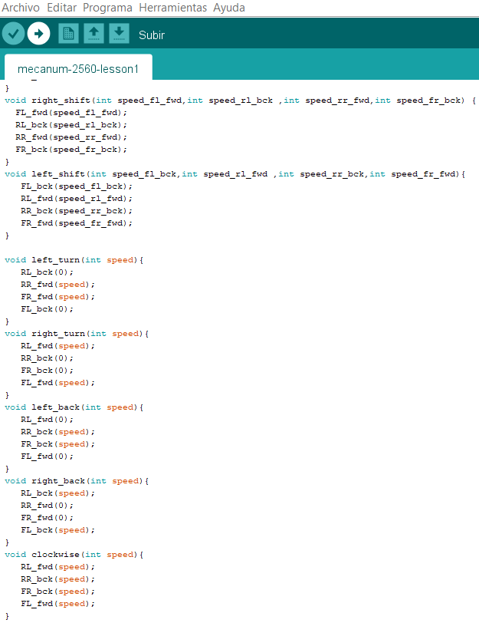

Imagen 23: código movimiento de motores, parte 2

Fuente: Autor

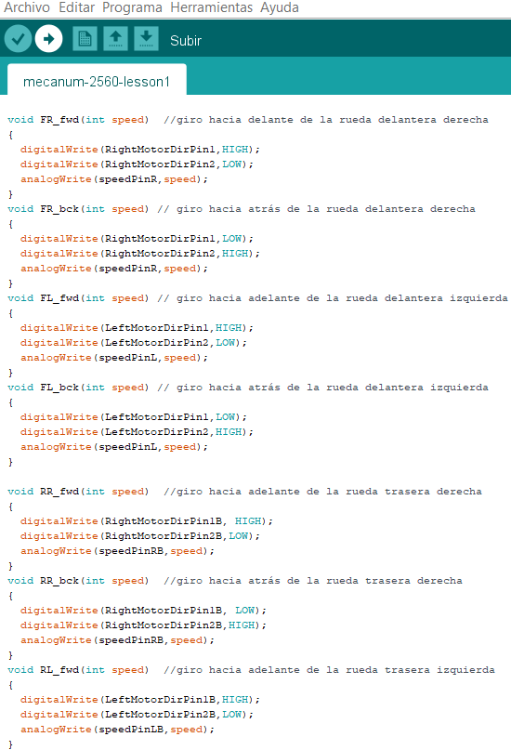

Fuente: Autor

Imagen 24: código movimiento de motores, parte 3

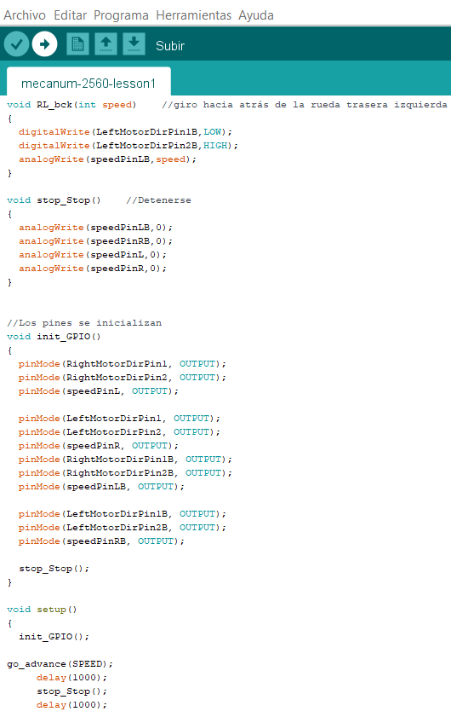

Fuente: Autor

Imagen 25: código movimiento de motores, parte 4

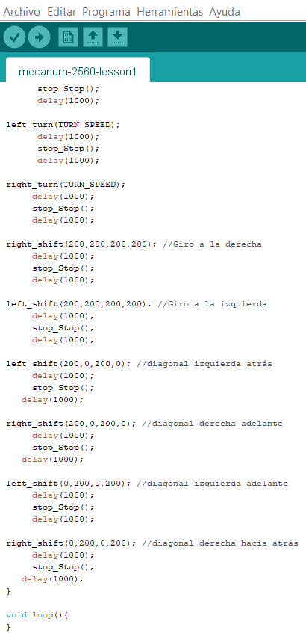

Fuente: Autor

Imagen 26: código movimiento de motores, parte 4

### Programación del sensor ultra sónico

Fuente: Autor

Imagen 27: código de configuración del sensor ultrasónico, parte 1

Fuente: Autor

Imagen 28: código de configuración del sensor ultrasónico, parte 2

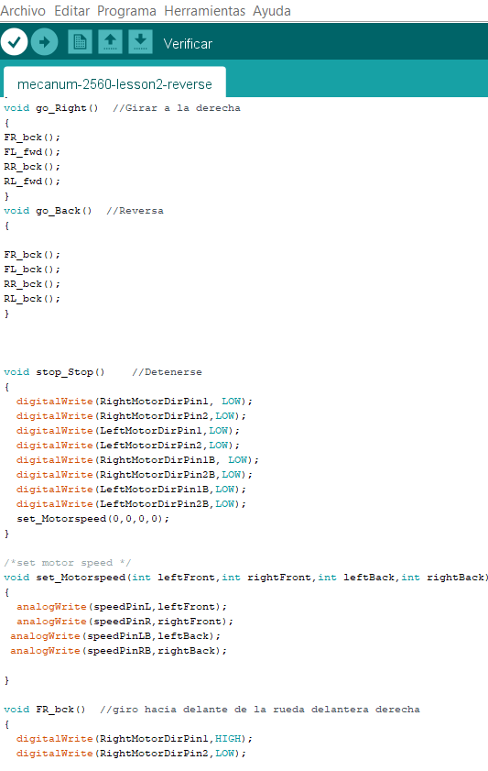

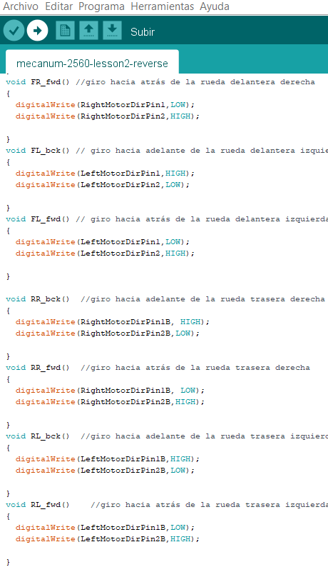

Fuente: Autor

Imagen 29: código de configuración del sensor ultrasónico, parte 3

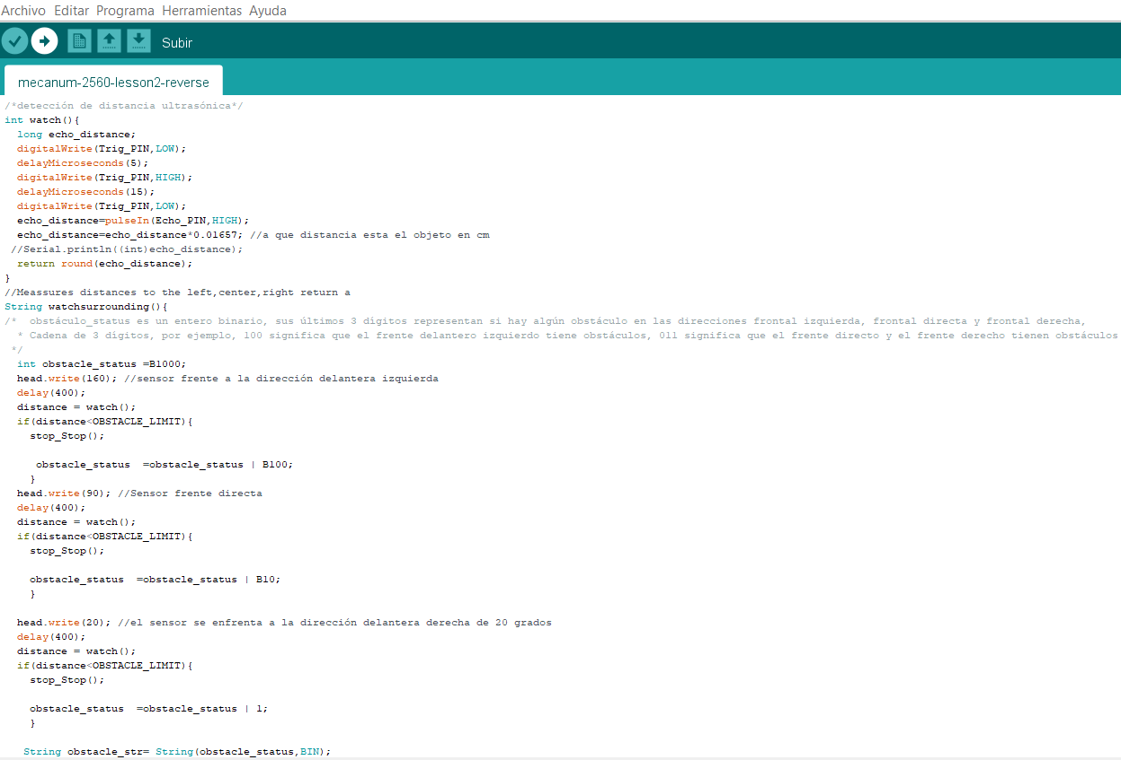

Fuente: Autor

Imagen 30: código de configuración del sensor ultrasónico, parte 4

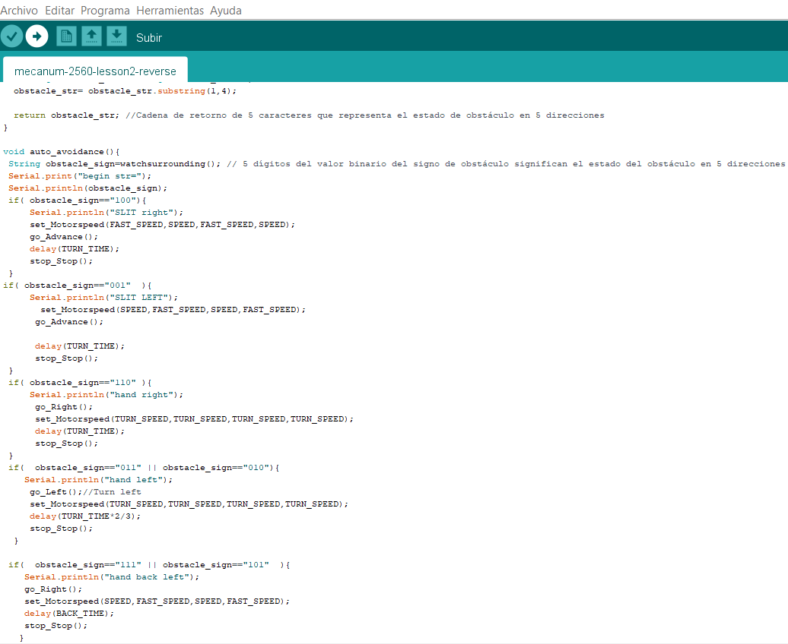

Fuente: Autor

Imagen 31: código de configuración del sensor ultrasónico, parte 5

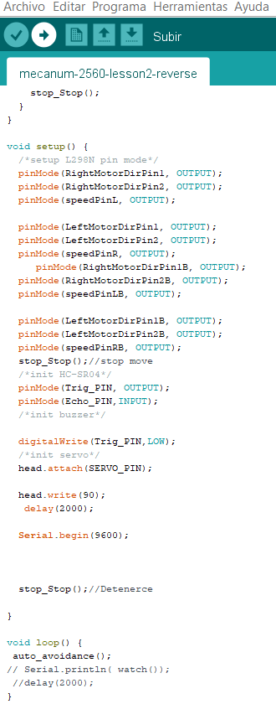

Imagen 32: código de configuración del sensor ultrasónico, parte 6

Fuente: Autor

### Programación Sensor de seguimiento por infrarrojo

Imagen 33: código de configuración del sensor infrarrojo parte 1

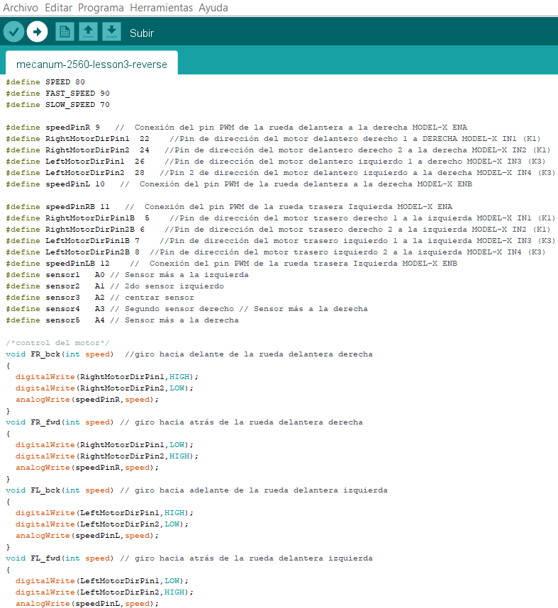

Fuente: Autor

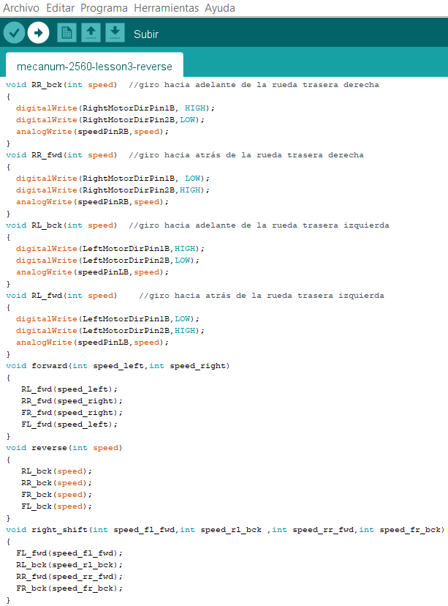

Fuente: Autor

Imagen 34: código de configuración del sensor infrarrojo parte 2

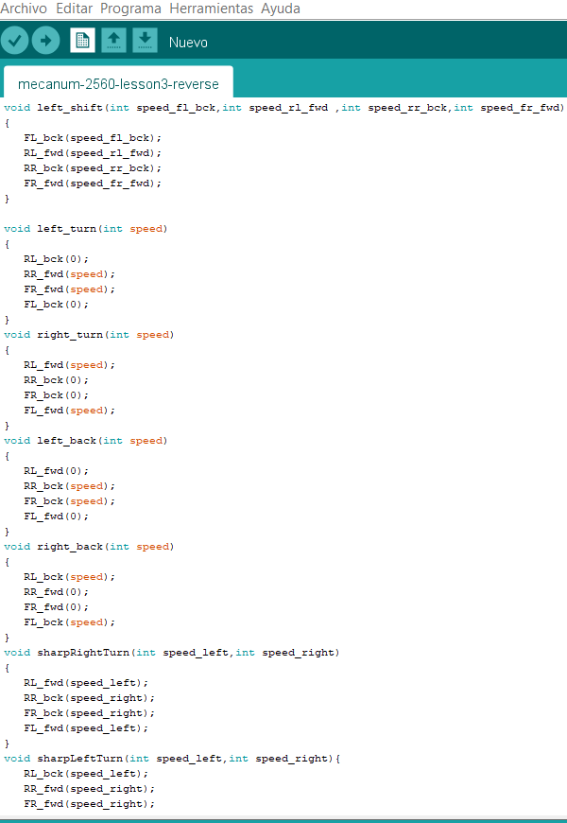

Fuente: Autor

Imagen 35: código de configuración del sensor infrarrojo parte 3

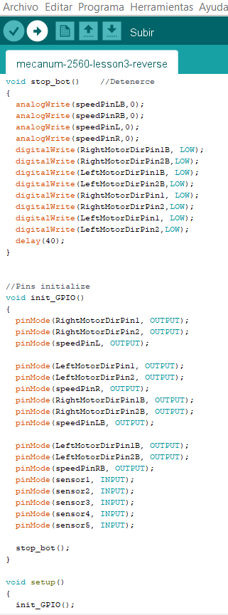

Fuente: Autor

Imagen 36: código de configuración del sensor infrarrojo parte 4

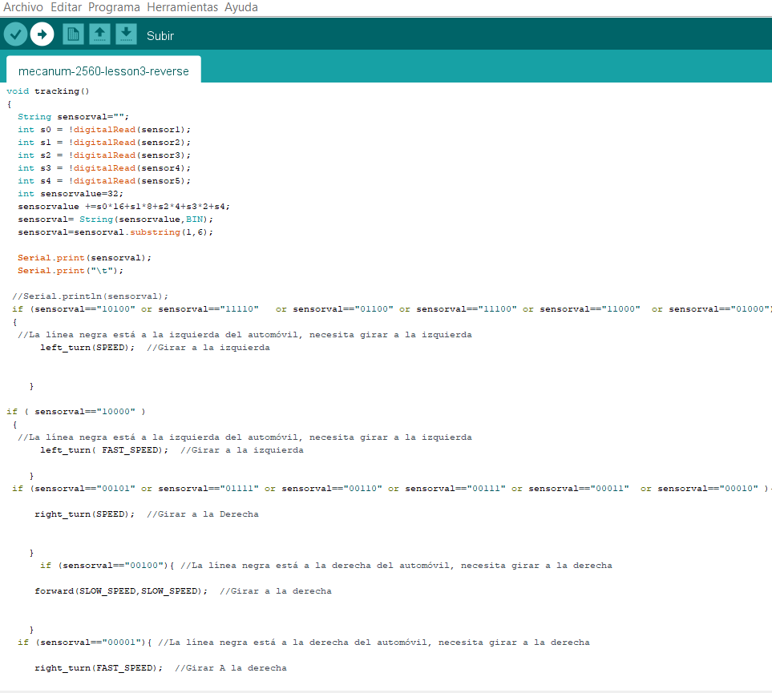

Fuente: Autor

Imagen 37: código de configuración del sensor infrarrojo parte 5

### Programación para control mediante bluetooth

Imagen 38: programación control mediante bluetooth parte 1

Fuente: Autor

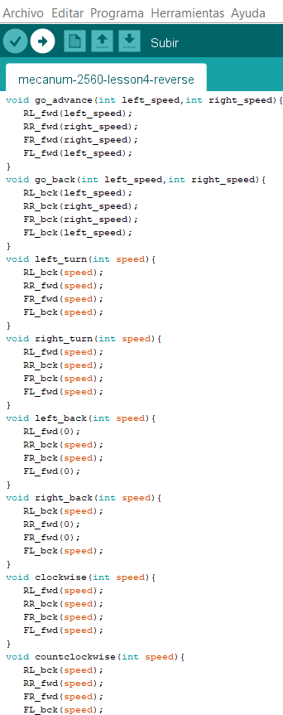

Imagen 39: programación control mediante bluetooth parte 2

Fuente: Autor

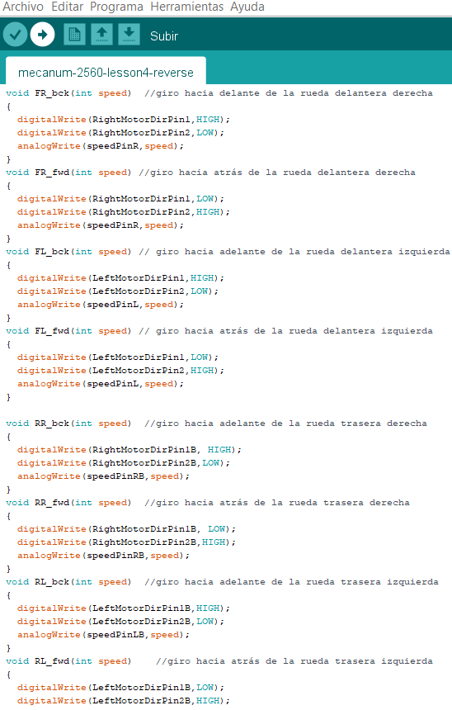

Fuente: Autor

Imagen 40: programación control mediante bluetooth parte 3

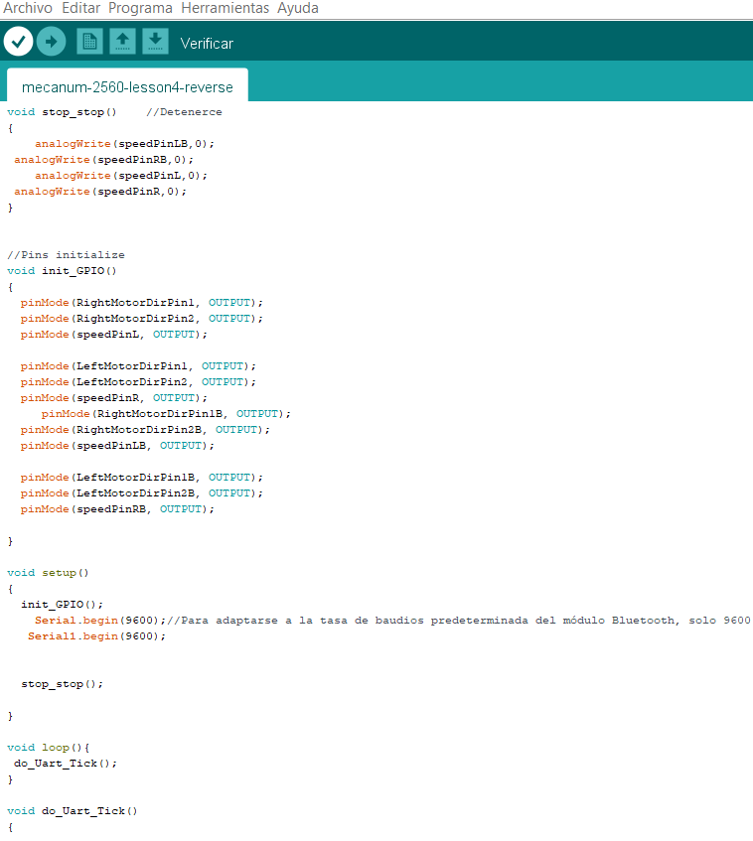

Fuente: Autor

Imagen 41: programación control mediante bluetooth parte 4

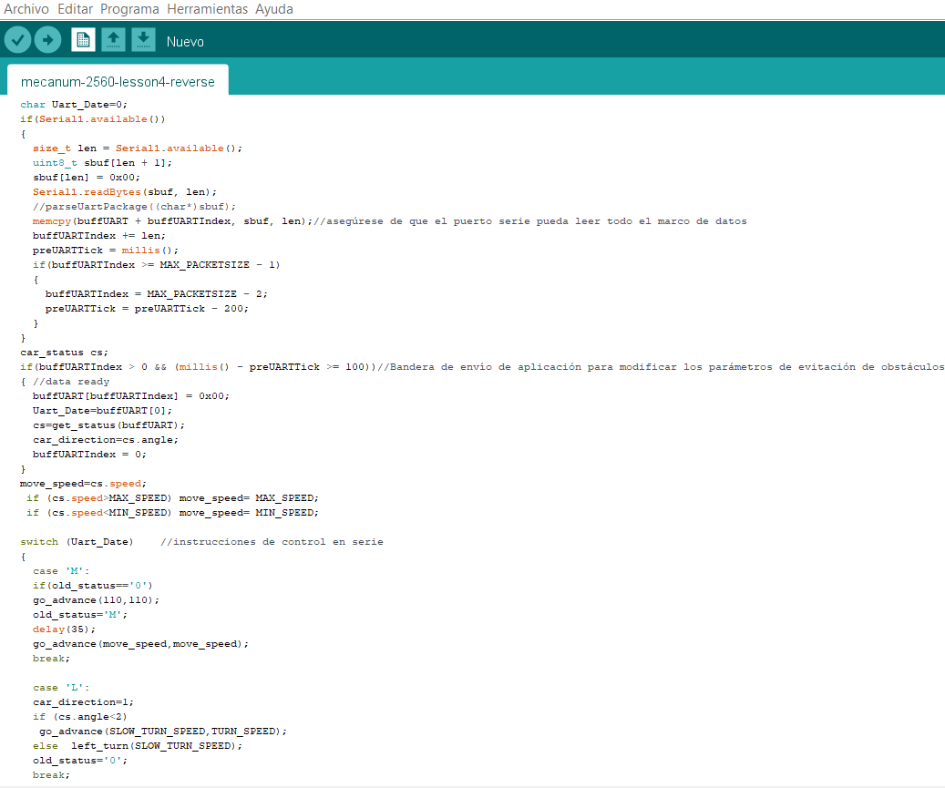

Fuente: Autor

Imagen 42: programación control mediante bluetooth parte 5

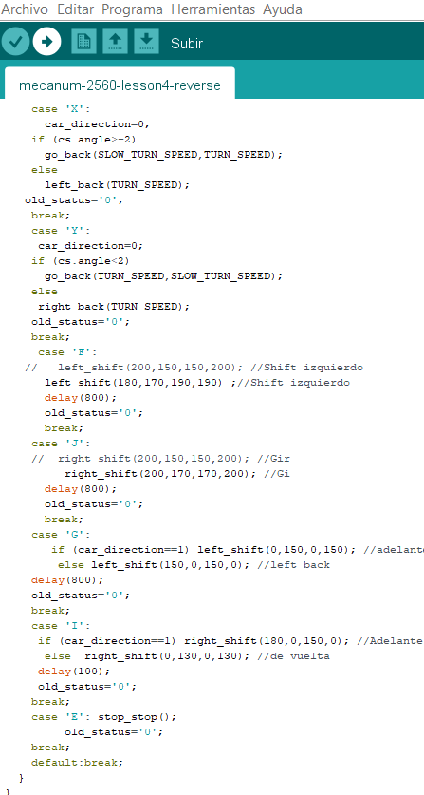

Imagen 43: programación control mediante bluetooth parte 6

Fuente: Autor

### Programación para el control mediante wifi (IOT)

Imagen 44: programación control mediante wifi parte 1

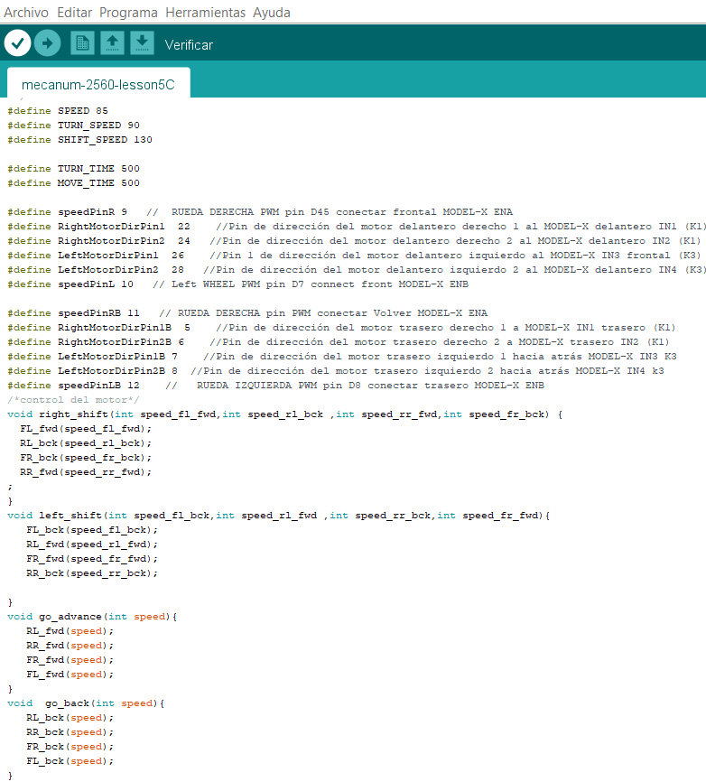

Fuente: Autor

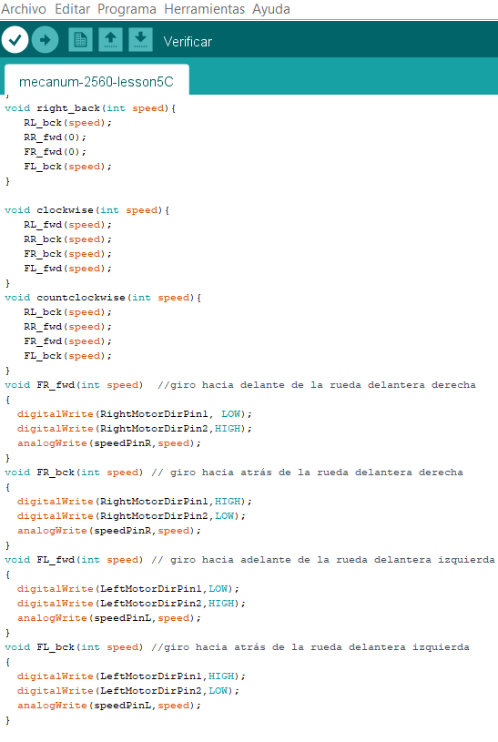

Fuente: Autor

Imagen 45: programación control mediante wifi parte 2

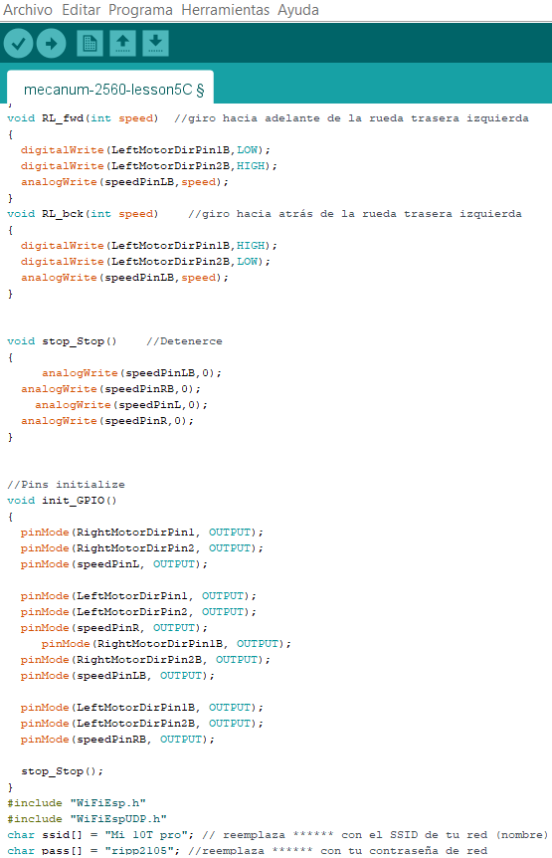

Imagen 46: programación control mediante wifi parte 3

Fuente: Autor

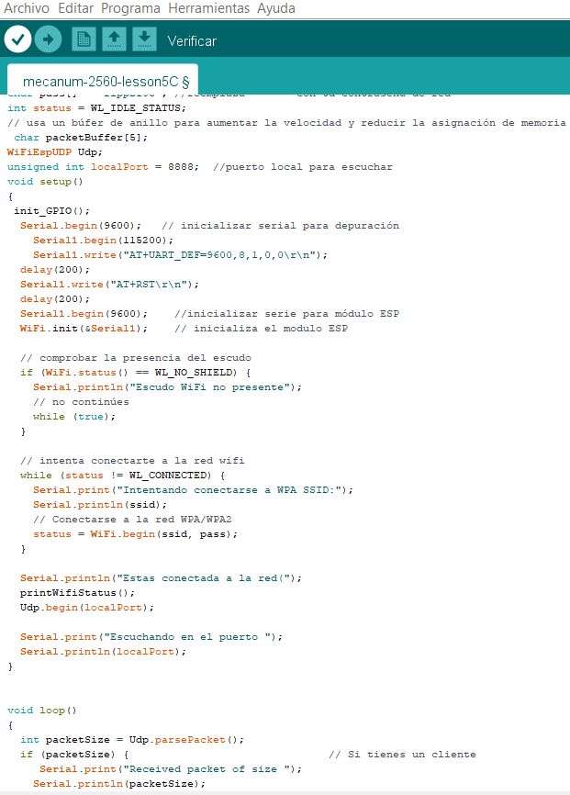

Fuente: Autor

Imagen 47: programación control mediante wifi parte 4

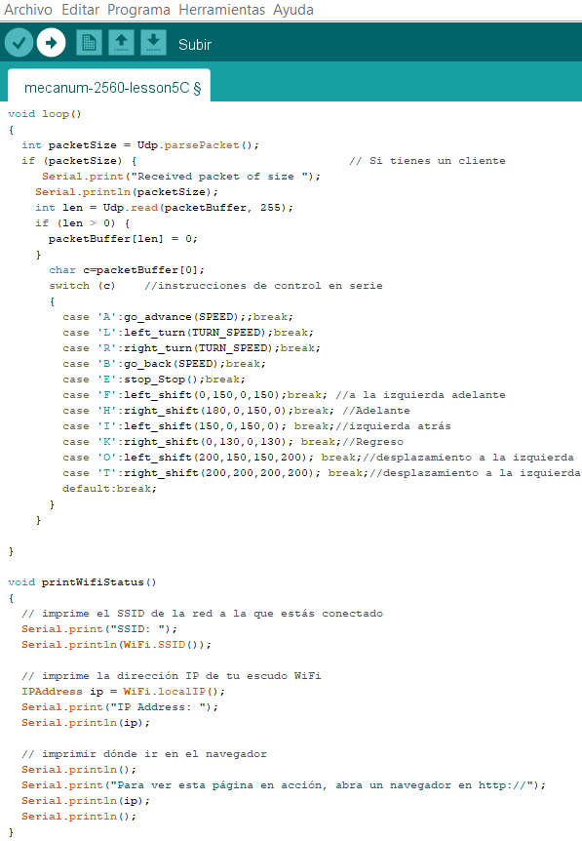

Fuente: Autor

Imagen 48: programación control mediante wifi parte 5

# Pruebas

### Aplicación Osoyoo Arduino Robot Car V2.0

Imagen 49: Aplicación de control mediante bluetooth

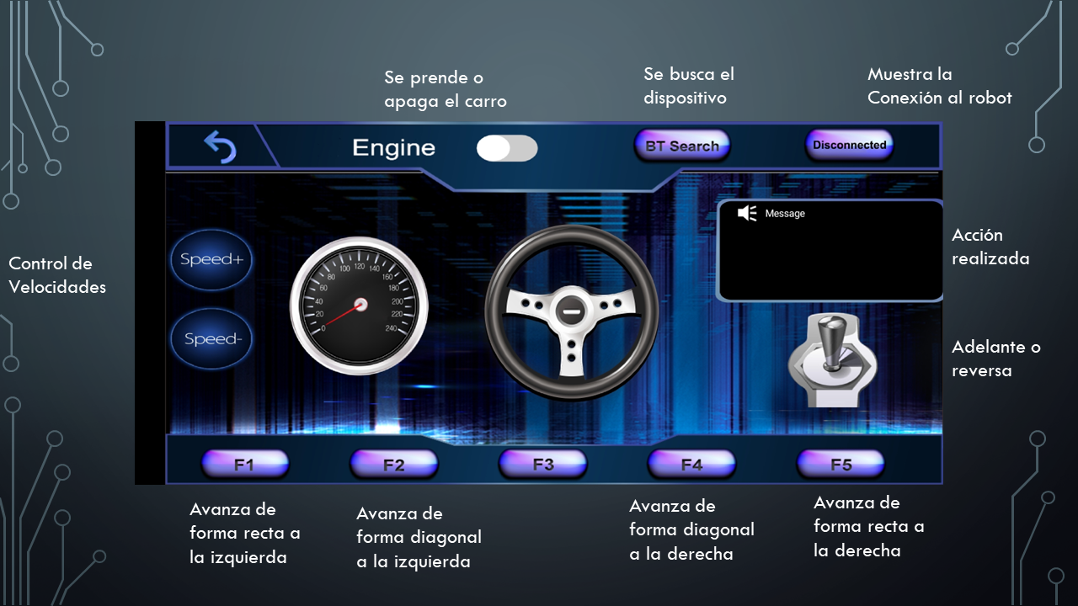

Fuente: Autor

Descripción: la conexión por medio de bluetooth es bastante sencilla, tiene gran variedad de funciones entre ellas, tenemos la función de velocidad, la cual no cuenta la app de wifi, también tenemos la opción de conducir mediante movimiento del móvil y contamos con una función de conducción en reversa y un cuadro de texto que nos va informando el significado del comando que vamos presionando, también tenemos un campo abierto en el botón de F3 el cual está libre y se podría programar dependiendo la necesidad

### Wifi Robot

Imagen 50: Aplicación de control mediante wifi (IOT)

Fuente: Autor

Descripción: para el caso de la aplicación de wifi contamos con una amplia variedad de funciones entre ellas 2 muy importantes es la función de esquivar obstáculos, y de seguimiento de líneas o rutas programadas, a su vez que se cuenta con dos botones libres para mayor programación, algo que si no es tan bueno es que le falta un sistema de velocidades, pero podría implementársele, podría ser con los dos botones libres, ya que igual los motores y el carro se presta para añadirle esta función